ỦY BAN NHÂN DÂN QUẬN 12

**TRƯỜNG THCS PHAN BỘI CHÂU**

**ĐỀ KIỂM TRA HỌC KÌ I NĂM HỌC 2021-2022**

**Môn: Toán 6**

**Thời gian: 90 phút**

**(Không kể thời gian phát đề)**

**I/ TRẮC NGHIỆM (7,0 điểm)**

**Câu 1:** Cho  . Cách viết nào sau đây đúng

1. 
2. 
3. 
4. 

**Câu 2:** Kết quả của phép tính  viết dưới dạng một lũy thừa là:

A. 5

B. 

C. 

D. 

**Câu 3 :** Số chia hết 2, 3, 5, 9 là:

A. 1340

B. 1450

C. 1345

D. 1350

**Câu 4:**  Hãy chọn phát biểu **SAI:**

A. Số 2 là số nguyên tố chẵn duy nhất.

B. Một số tự nhiên không phải là số nguyên tố thì nó phải là hợp số.

C. Số nguyên tố nhỏ nhất là số 2.

D. Số nguyên tố lẻ nhỏ nhất là số 3.

**Câu 5:** Trong các số sau, số nào là ước của 28?

A. 7

B. 0

C. 9

D. 8

**Câu 6 :** Tập hợp các số nguyên gồm?

A. Các số nguyên âm, số 0 và các số nguyên dương.

B. Số 0 và các số nguyên âm.

C. Các số nguyên âm và các số nguyên dương.

D. Số 0 và các số nguyên dương.

**Câu 7:** Một người đặt mua 3 kg thịt bò, được cửa hàng giao về tận nhà và tính tiền là đồng (kể cả phí ship). Biết phí ship là 20 000 đồng. Hỏi giá 1 kg thịt bò là bao nhiêu?

A. 165 000 đồng

B. 170 000 đồng

C. 175 000 đồng

D. 180 000 đồng

**Câu 8:** Tính:  kết quả là:

A. 

B. 18

C. 

D. 122

**Câu 9:** Cho hình lục giác đều ABCDEF. Hãy kiểm tra và cho biết có bao nhiêu hình thang cân có trong hình vẽ.

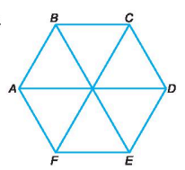

A. 8

B. 4

C. 2

D. 6

**Câu 10:** Quan sát hình vẽ bên và cho biết

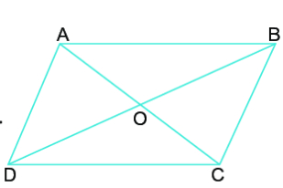

A. Đường chéo trong hình là AC; BD

B. Đường chéo trong hình là AD; BC

C. Đường chéo trong hình là AO; CO

D. Đường chéo trong hình là AB; CD

**Câu 11:** Diện tích hình chữ nhật  có  là:

A. 

B. 

C. 

D. 

**Câu 12:** Một con diều hình thoi có hai đường chéo lần lượt là 4 dm và 3 dm. Diện tích con diều là:

A. 12 m2

B. 6 dm2

C. 12 dm2

D. 6 m2

**Câu 13:** Hãy đọc bảng thống kê xếp loại học lực của học sinh lớp 6A và cho biết lớp 6A có tất cả bao nhiêu học sinh ?

|  |  |  |  |
| --- | --- | --- | --- |
| Xếp hoại học lực | Đạt | Giỏi | Xuất sắc |
| Số học sinh | 13 | 11 | 6 |

A. 13

B. 11

C. 6

D. 30

**Câu 14:** Biểu đồ cột kép sau:

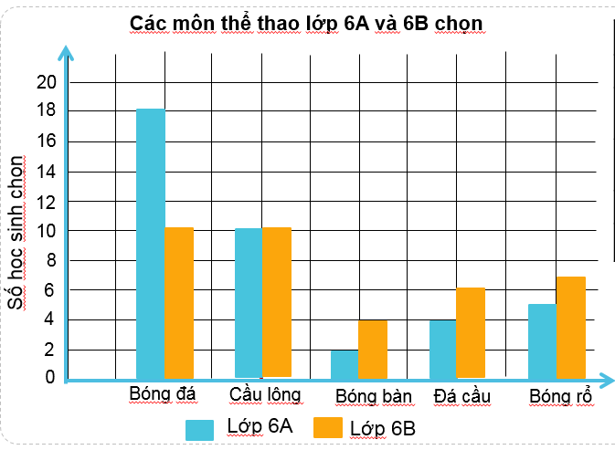

Môn thể thao ít được ưa thích nhất của lớp 6A và lớp 6B

A. Cầu lông

B. Bóng đá

C. Bóng bàn

D. Bóng rổ

**II/ TỰ LUẬN (3,0 điểm)**

**Bài 1:** (1,0 đ) Thực hiện phép tính:

a/ 

b/ 

**Bài 2:** (0,5 đ) Tìm x, biết:



**Bài 3:** (1,0 đ) Một bệnh viện có số bác sĩ khi chia thành 10 nhóm hoặc 14 nhóm thì vừa đủ, biết số bác sĩ trong khoảng từ 100 đến 200 người. Tính số bác sĩ trong bệnh viện?

**Bài 4:** (0,5 đ) Sân nhà bác Hùng hình chữ nhật có chiều dài  và chiều rộng . Bác Hùng mua loại gạch lát nền hình vuông có cạnh . Hỏi bác Hùng cần mua bao nhiêu viên gạch để đủ lát sân?

**-------------------- HẾT --------------------**